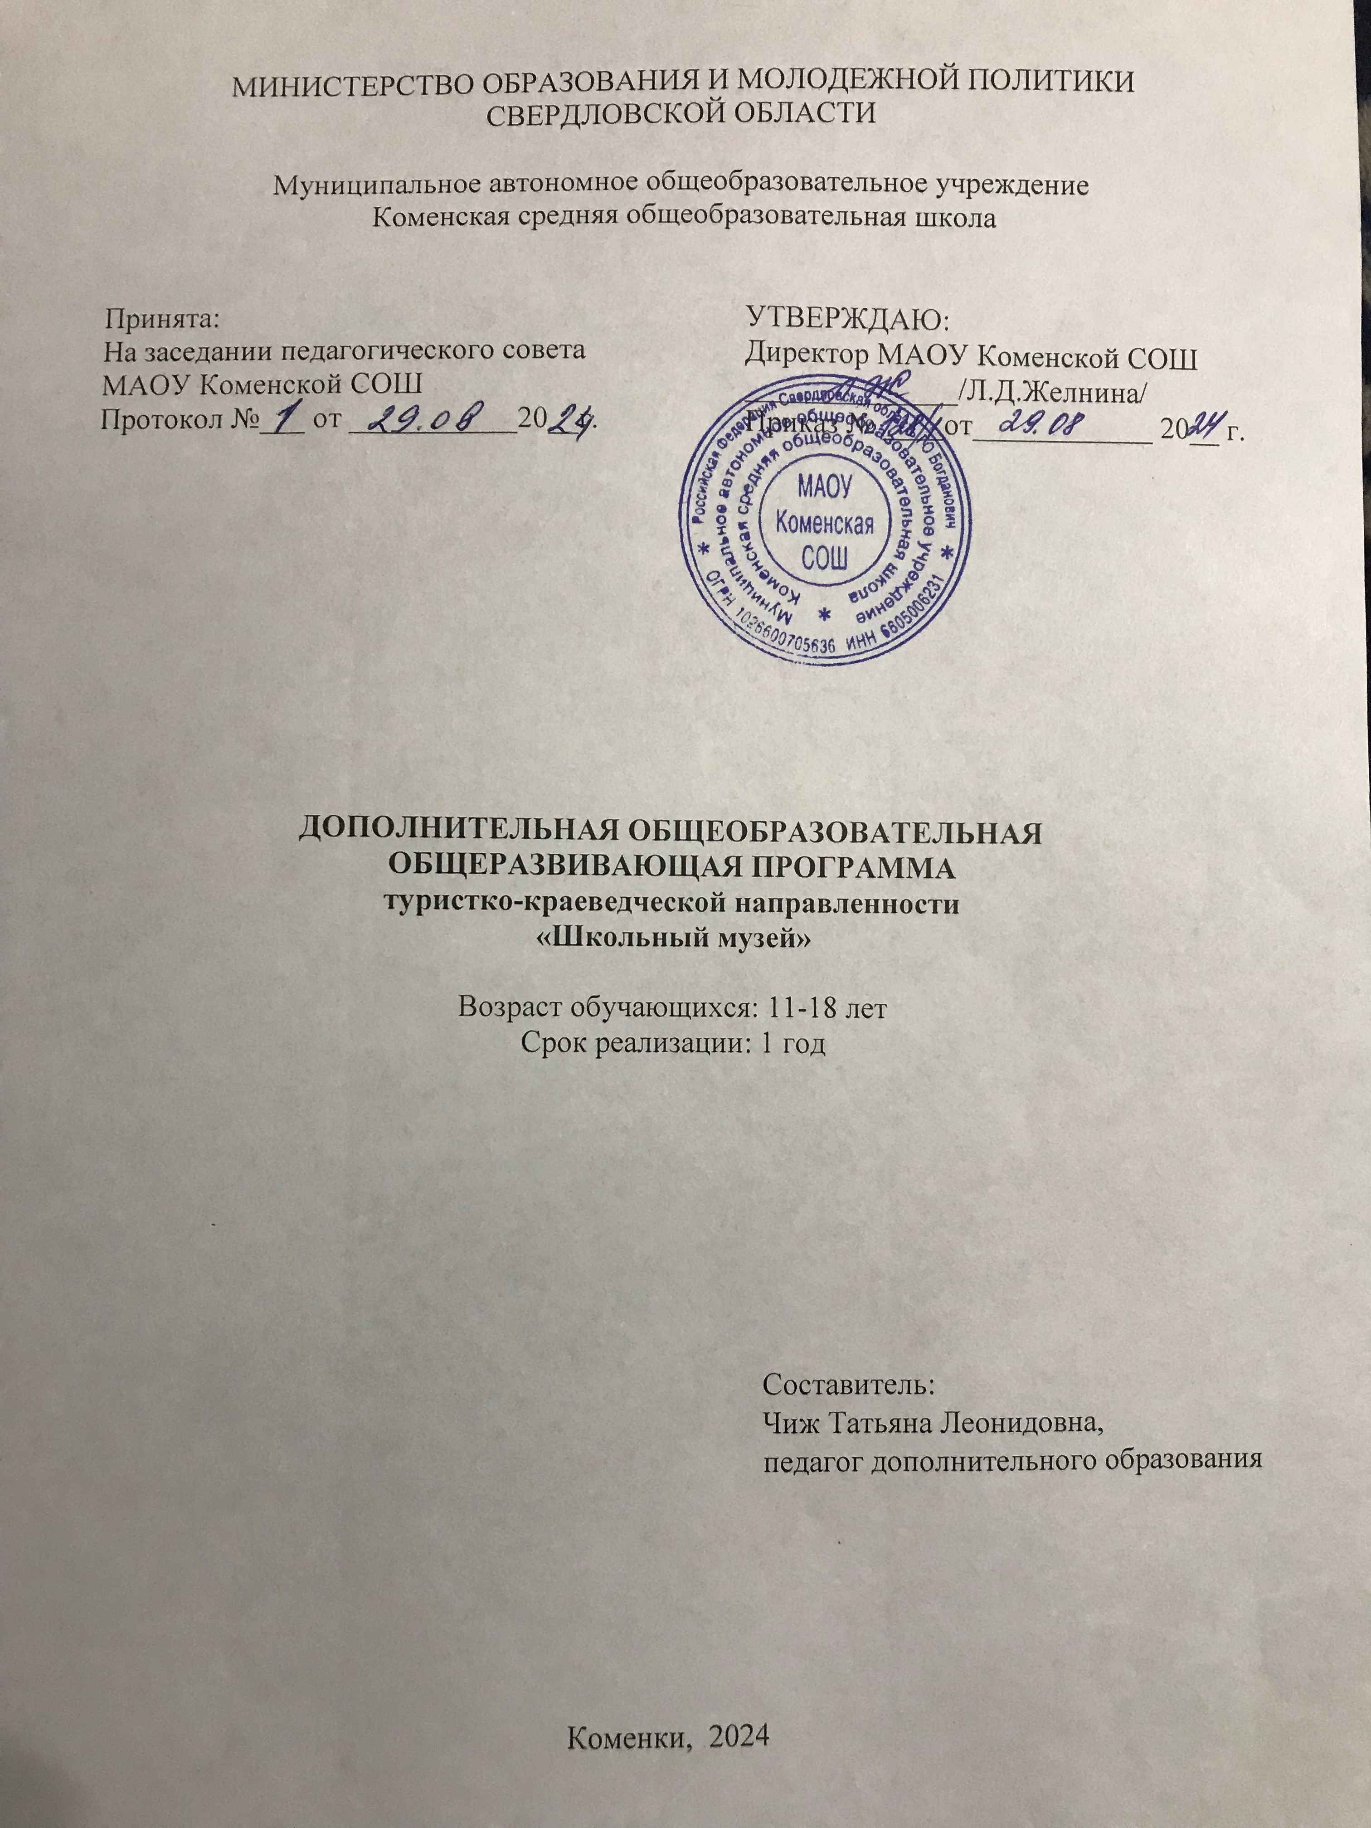

Содержание программы

№ п.п. | Наименование |  | Стр.
1 | Комплекс основных характеристик общеразвивающей программы
 | 1.1. | Пояснительная записка | 3
 | 1.2. | Цель и задачи общеразвивающей программы | 4
 | 1.3. | Содержание общеразвивающей программы | 5
 | 1.4. | Планируемые результаты | 10
2 | Комплекс организационно-педагогических условий, включая формы аттестации
 | 2.1. | Условия реализации программы | 11
 | 2.2. | Формы контроля и оценочные материалы | 12
3 | Список литературы |  | 14

1. Комплекс основных характеристик

1.1 Пояснительная записка
Программа дополнительного образования «Школьный музей» относится к туристско-краеведческому направлению общеразвивающих программ.

Актуальность программы. Общеразвивающая программа дополнительного образования «Школьный музей» разработана на основании современных задач модернизации российского образования. Предлагаемая программа углубляет знания по истории родного края, знакомит с основами музейной работы; отбором музейных материалов, систематизацией фондов, исследованием документационной ценности предметов, исследование музейных предметов в качестве экспонатов, подготовке экспозиций, подготовке и проведению экскурсий, пропаганде музея. Программа позволяет овладеть умениями художественной деятельности. Цели и задачи соответствуют социально-экономическим и социокультурным проблемам и потребностям, сохранение истории русской культуры, малой Родины, семьи на сегодняшний день является неотъемлемой частью каждого человека. Курс является практико – ориентированным, так как его содержание непосредственно связано с жизнью.

Содержание программы разработано на основе следующих нормативно-правовых документов:
1. Закона РФ «Об образовании в Российской Федерации»;
2. Закона «Об образовании в Свердловской области»;
3. Федерального Закона «Об основных гарантиях прав ребенка в РФ» от 24 июня 1998г. №124-ФЗ, (с изменениями, 2013г.);
4. Постановление Главного государственного санитарного врача РФ от 28.09.2020г. № 28 "Об утверждении СанПиН 2.4.3648-20 "Санитарно-эпидемиологические требования к организациям воспитания и обучения, отдыха и оздоровления детей и молодежи";
5. Письмо Минобрнауки России от 18.11.2015 № 09-3242 "О направлении информации(вместе с методическими рекомендациями по проектированию дополнительных общеразвивающих программам(включая разноуровневые программы)".
Отличительная особенность программы:
1. Углубляет знания по истории родного края;
2.Знакомит с основами музейной работы: отбором музейных материалов, систематизацией фондов, исследованием документационной ценности предметов, исследование музейных предметов в качестве экспонатов, подготовке экспозиций, подготовке и проведению экскурсий, пропаганде музея;
3. Формирует бережное отношение к истории страны, родного края.
Адресат общеобразовательной программы: для эффективности реализации программы предусмотрено задействовать учащихся в возрасте от 11 до 18 лет для передачи опыта от старших к младшим школьникам. Интерес к изучению истории у детей развивают со школьного возраста.
Группа набирается до 15 человек разного возраста.
Программа предполагает практическую деятельность и различные навыки работы в музее.
Режим занятий составляет 40 минут, 1 раз в неделю.
Объем общеразвивающей программы рассчитан на 34 часа.
Срок освоения программы – 1 год.
Уровень - «Базовый уровень»
Формы обучения, применяемые в реализации программы – индивидуально-групповая, групповая, так как мероприятия, включенные в календарно-тематическое планирование, предполагают работу в сложенной и дружной команде. Однако, возможны и консультации в индивидуальном порядке.
Виды занятий, предусмотренные программой, разнообразны:
- тематические беседы;
- игровые программы;
- выставки,
- праздники,
- конкурсы,
- экскурсии,
- оформление стендов;
- создание видеороликов и пр.
Формы подведения результатов:
-- творческие отчёты, презентации;
- участие в конкурсах с материалами;
- тематические занятия с экскурсией;
- праздники
1.2 Цель и задачи общеразвивающей программы
Цель программы: создание условий для гражданского и патриотического воспитания учащихся посредством музейной деятельности, формирования социальной активности учащихся, интеллектуального развития путем их вовлечения в поисково-исследовательскую краеведческую деятельность.
Задачи:
- Организация поиска материалов для пополнения музейного фонда.
- Поиск, исследование, систематизация и обобщение материалов, связанных с историей семьи, школы, микрорайона, города, края;
- Учет и хранение собранных документов предметов, материалов, их научная проверка, систематизация и методическая обработка;
- Оформление и экспонирование материалов;
- Организация экскурсий для детей, как обзорных для группового посещения, так и индивидуальных. Проведение экскурсий для взрослых, посещающих школьный музей.
- Организация научно-исследовательской работы
- Развитие дополнительного образования детей средствами музейной педагогики.
Обучающие - формирование представлений о работе музеев, овладение способами фондовой, научно – исследовательской, оформительской, экскурсионной, моделирующей, информационной деятельности.

Развивающие - создание условий для организации краеведческой деятельности учащихся, включение старшеклассников в разные виды деятельности, приобретение практического опыта в организации внеклассной деятельности школьников, позволяющего усилить социальную компетентность и предрасположенность к социально значимой деятельности; формирование умений работать в команде.

Воспитательные - формирование новых психологических, социальных установок учащихся, организация сотрудничества педагогов, учащихся по освоению идей и применению их в социально значимой деятельности.

Практическая культурно-образовательная деятельность музея
Осуществляемый в музее процесс передача культурных значений и смыслов, целью которого является восприятие информации учащимися, в ходе которой раскрывается информационный потенциал музейных экспонатов, реализуется образовательно-воспитательная и другие функции музеем.
Интеграция музейной педагогики, основного и дополнительного образования через основные направления работы:
- Информирование. Первичное получение сведений о музее, составе и содержании его коллекций или об отдельных экспонатах. Создание электронных презентаций, электронных архивов-описей документов, информационных справок об отдельных экспонатах на уроках истории, литературы, географии, создание информационного блока на страничке сайта школы.
- Обучение, Передача и усвоение знаний, приобретенных умений и навыков. Обязательный фактор – неформальность и добровольность. Обучение осуществляется в форме экскурсий, уроков, занятий кружка, проектных работ. Возможно привлечение уроков истории, литературы, географии, технологии.
- Творчество. Создание условий для стимулирования творческого процесса. Это направление реализуется с помощью педагогов дополнительного образования, проектной деятельности, викторин, исторических игр, фестивалей и встреч.
- Общение. Встречи с целью знакомства и общения с художниками, писателями и поэтами, ветеранами
- Отдых. Организация свободного времени учащихся и взрослых. Дни открытых дверей (1 раз в четверть), концерты, чаепития для ветеранов и гостей школы.

1.3.Содержание программы кружка «Школьный музей»

Учебно-тематическое планирование

Блок №1 «Музей и история родного края»
№ | Тема | Форма проведения | Основные цели и задачи
1 | Введение. Школьный краеведческий музей. | Экскурсия. Обозначение фронта работы. | Знакомство с работой музея, правилами поведения в музее. Воспитание бережного отношения к культурному и историческому наследию своего народа.
2  3. | Фонды музея, их структура и организация. Учет и хранение.  История основания Коменской сельской территории по материалам музейных экспозиций. | Беседа. Изучение экспозиции, работа с документами. | Воспитание патриотизма, интереса к истории родного края.
4 | Быт жителей Урала  Обычаи и обряды, сохранившиеся до нашего времени в фондах школьного музея. | Экскурсия. Знакомство с экспонатами, работа с документами. | Воспитание интереса к жизни, быту и культуре своих предков. Знакомство с орудиями труда, предметами быта местных жителей.
5 | История родного края. | Изучение экспозиций, сбор информации, работа с документами. | Знакомство с народным творчеством, расширение представления о народных традициях.
6 | Моя родословная. | Беседа, практическое занятие: работа с материалами музейного фонда. | Знакомство с правилами составления генеалогического древа, умение составлять родословную.
7 | История родной школы в музейных экспонатах. | Экскурсия. Работа с документами. | Знакомство с историей школы, воспитание уважения к ее традициям.

Блок №2 «Документоведение»
№ | Тема | Форма проведения | Основные цели и задачи.
8 | Фонды музея. | Лекция, | Воспитание бережного отношения к музейным ценностям. Знакомство с основным и вспомогательным фондами музея.
9-11 | Учет и обеспечение сохранности фондов музея. | Лекция, практическая работа | Знакомство с правилами учета  и хранения документов, ведения учетной документации.
12-13 | Классификация и систематизация музейных экспонатов. | Практическое занятие. | Формирование навыков составления картотек и каталогов.
14 | Правила хранения вещественных исторических источников. | Лекция. | Воспитание бережного отношения к памятникам истории и культуры. Знакомство с правилами светового и теплового режима музея
15 | Исторический документ. | Практическое занятие. | Вооружение учащихся методикой самостоятельной работы с документами. Знакомство с правилами учета и хранения документов.

Блок №3 «Методика подготовки и проведения экскурсий»
№ | Тема | Форма проведения | Основные цели и задачи
16 | Роль экскурсовода в работе музея. | Беседа. | Знакомство учащихся с работой экскурсовода. Привитие интереса к экскурсионной работе.
17, 18 | Методика подготовки экскурсий. | Лекция.  Практическое занятие. | Развитие творческих способностей учащихся. Формирование умения составлять план экскурсии, отбирать и систематизировать значимый материал.  Формирование навыков составления плана экскурсии, подбора материала.
19 | Как провести экскурсию. | Практическое занятие. | Обучение правилам проведения экскурсии с учетом возрастных особенностей экскурсантов.
20-21 | Я – экскурсовод. | Психологические тренинги, практические занятия | Помочь учащимся преодолеть неуверенность в своих силах, развитие коммуникативных способностей.

Блок №4 «Введение в поисково-исследовательскую деятельность»
№ | Тема | Форма проведения | Основные цели и задачи
22 | Введение. Основы исследовательской работы. | Лекция. | Формирование основ научного мышления. Знакомство с основными понятиями и терминологией: актуальность темы, гипотеза, цели и задачи исследования, методы исследования.
23 | Источниковедение и его роль в изучении истории. | Лекция. | Сформировать целостное представление об историческом знании, о роли работы с источниками в поисково-исследовательской работе.
24 | Основные этапы работы с источниками. | Лекция и практическое занятие. | Вооружить учащихся методикой самостоятельной и творческой работы с источниками, познакомить с требованиями к работе с источниками.
25-26 | Интервью, опросы, беседы и другие формы исследовательской деятельности. | Лекция и практическое занятие. | Формирование коммуникативных навыков. Знакомство с правилами проведения интервью, составления вопросников.
27-31 | Оформление творческой исследовательской работы. | Лекция. | Знакомство с видами оформления результатов поисково-исследовательской работы, библиографией, критериями оценки проекта.
32 | Учимся строить выступление. | Психологический тренинг. | Освоение приемов публичных выступлений и способов снятия эмоционального напряжения перед выступлением.
33-34 | Защита творческого проекта | Практика  Теория | Освоение приемов публичных выступлений и способов снятия эмоционального напряжения во время выступления.

- Вводное занятие.
Теория: Постановка целей и задач музея. Изучение и анализ имеющегося краеведческого материала. Организация учета экспонатов. Распределение по основным темам. Совет музея. Экскурсовод.
Практика: Ведение музейной документации.

- «Я — житель Коменской сельской территории.
Теория: История края. Посещение краеведческого музея. «Село прежде», «Село сегодня».
Практика: Акция «Серия фотографий», «Виды родного края». Выставка по итогам акции «Виды родного края». Экспозиция «Наше село прежде», «Наше село сегодня». Подготовка экскурсий по экспозициям музея.

- Музейный работник.
Теория: Встречи с музейными работниками. Музейный экспонат. Хранилище музея. Создание исследовательских групп среди учащихся школы. Создание киногрупп и редакционного совета из активистов музея с целью увековечивания тех свидетельств и памяти, которые сохранились в народных массах, подготовка различных сменных экспозиций, экскурсионных уроков мужества.
Практика: Правила ведения музейной документации. Оформление музейных экспозиций.

- Экспозиция «Листая школьные страницы».
Теория: Летопись школы. Изучение истории школы. Ознакомление с Уставом школы и ее традициями.
Практика: Пополнение экспозиции.

- Экспозиция «Гордость школы».
Теория: Поисково-исследовательская деятельность. Встречи с бывшими учителями и выпускниками школы. Беседы и интервью с ними.
Практика: Пополнение экспозиции.

- История моей семьи в истории села
Теория: Акция-конкурс «Самая интересная фотография нашей семьи».
Практика: Экскурсия-лекция «Из семейного альбома».

7.Военная история края.
Теория: Изучение военной истории края, основные боевые действиями на территории нашего края в ходе ВОВ и военных конфликтов. Подготовка экскурсии.
Практика: Пополнение экспозиции. Тематическая выставка.

- «Экология края».
Теория: Экологические проблемы нашей малой Родины. Пути их решения.
Практика: Фото-акция «Экологические проблемы». Научно-исследовательская проблема. Защита проектов.
- Музейное сотрудничество.
Теория: Посещение музеев города и образовательных учреждений. Знакомство с их экспозициями.
Практика: Обзорная лекция-экскурсия для гостей из других музеев города.

- Защита творческих проектов учащихся.
Теория: Повторение правил защиты проекта.
Практика: Представление результатов проекта.

- Итоговое занятие.
Теория: Итоги работы школьного музея.
Практика: Учет экспонатов и документального фонда.

1.4.Планируемые результаты деятельности.

Планируемые результаты
Предметные результаты:
- первичные навыки использования полученных знаний, умений, как основы исторического мышления;
- первичные представления об историческом положении малой родины;
- основополагающие знания об истории родного края;
- владеть этнографическим компонентом своего региона.
- овладение минимумом знаний по истории своего края
- умение вести экскурсии, собирать и учитывать материал, оформлять экспозиции;
- умение создавать компьютерные презентации;
- уметь работать с документами, осуществлять поисковую деятельность;
- уметь работать с литературой и использовать её в своей работе.
Личностные результаты:
- освоение гуманистических традиций и ценностей современного общества;
- осмысление социально-нравственного опыта предшествующих поколений, способность к определению своей позиции и ответственному поведению в современном обществе;
- понимание культурного многообразия мира, уважение к культуре других народов, толерантность.
Метапредметные результаты:
Регулятивные УУД:
-определять и формировать цель деятельности;
-проговаривать последовательность действий ;
- работать по предложенному плану
- способность сознательно организовывать и регулировать свою деятельность — учебную и общественную;
Познавательные УУД:
- владение умениями работать с учебной и внешкольной информацией, использовать современные источники информации, в том числе материалы на электронных носителях;
- способность решать творческие задачи, представлять результаты своей деятельности в различных формах (экскурсии, сообщения, презентации, реферат и др.);
-делать выводы в результате совместной работы ;
-преобразовывать информацию из одной формы в другую.
Коммуникативные УУД:
-слушать и понимать речь других;
-учиться работать в паре, группе; выполнять различные роли (лидера исполнителя).
Комплекс организационно-педагогических условий

2.1 Условия реализации программы
Материально-техническое обеспечение:
- видеокамера;
- фотоаппарат;
- мультимедийная установка;
- музыкальная аппаратура;
- электронные презентации к КТД.

Информационное обеспечение:
- книжные издания;
- периодические издания;
- Интернет;
- медиатека.

Кадровое обеспечение:
- учитель истории и обществознания, руководитель школьного музея;

Методические материалы:
- histrf.ru Федеральный исторический портал История.рф
- http://window.edu.ru/resource/348/77348/files/Uchebnoe-posobie-MUSEEVEDEIE.pdf
- www.culture.ru Портал культурного наследия и традиций России «Культура.Р

2.2 Форма аттестации /контроля и оценочные материалы

- Мониторинг контроля деятельности участников объединения .
Цель мониторинга: получение объективной и достоверной информации о состоянии деятельности участников объединения.
Умения и способности работать в определенных направлениях оцениваются по пятибалльной шкале
 | Ф.И. учащегося | Работа в фондах | Архивная деятель-ность | Проведение экскурсий | Научно-исследовательская деятельность | Поисковая деятельность | Всего
1
2
3
….

2 Контрольно-измерительные материалы
Входной контроль:
1. Что такое музей? Чем занимаются музеи?
2. Прочтите высказывания, приведенные ниже, о музее. Какие из высказываний в большей степени соответствуют вашей точке зрения и почему?
- Музеи – это кладбища искусства (А. де Ламартин).
• Музей – общественное учреждение для хранения произведений искусства, научных коллекций, образцов промышленности (словарь Брокгауза и Эфрона)
- Музей – это территория бизнеса.
- Музеем называют место, где находится большое количество памятников истории и искусства.
3. Какие музеи есть в нашем городе? Опишите свой поход в музей.
4. Зачем современному обществу нужны музеи?
5. Что изучает музеология (музееведение)? Определите объект и предмет ее исследований.
6. Музей, музееведение, музейное дело. Объясните взаимосвязь и взаимозависимость этих понятий.
7. Какие экспозиции есть в школьном музее ?

Текущий контроль по теме «Комплектование фондов и Фонды школьного музея» Ответьте на вопросы:
1. Какова цель комплектования фондов?
2. Назовите способы комплектования фондов музея.
3. Назовите формы комплектования фондов музея.
4. Что такое легенда?
5. Назовите правила комплектования музейных фондов?
6. Охарактеризуйте этапы комплектования музейных фондов.
7. Назовите основные единицы учета и хранения.
8. Что включает учетная документация музея?
9. Что включает фондовая документация музея?
10. Содержание основных этапов учета музейных предметов.

Текущий контроль по теме «Экскурсионная работа в школьном музее».
Составьте собственный экскурсионный проект, включите в него наиболее примечательные, с вашей точки зрения, памятники архитектуры, скульптуры.
Этапы работы над экскурсионным проектом.
I. Подготовительный этап. Данный этап предполагает знакомство с теоретическими аспектами экскурсионной деятельности:
1. Сущность экскурсии, классификация экскурсий, педагогические и психологические основы экскурсии;
2. Техника ведения экскурсии;
3. Разбор типичных ошибок при проведении экскурсии;
4. Знакомство с экскурсионными проектами, вариантами их оформления. После знакомства с теоретическими основами экскурсионной деятельности, в малых группах обсуждаются темы собственных экскурсионных проектов.
II. Реализация проекта включает в себя планирование и выполнение конкретных действий его участниками. В рамках планирования работы должны быть окончательно определены темы экскурсионных проектов и составлен календарный план.
Конкретная последовательность действий участников проекта включает в себя следующее:
1. Определение целей и задач конкретного экскурсионного проекта;
2. Распределение обязанностей;
3. Отбор источников информации (литературы и опубликованных исторических источников, электронных ресурсов), составление библиографии;
4.Сбор и анализ информации;
5. Отбор и изучение экскурсионных объектов.

Диагностика «Социальная активность учащихся в деятельности музея и мероприятиях патриотической направленности»
Цель. Определить уровень применения навыков собирания и хранения исторических сведений, предметов старины семьи, малой родины.
Осуществляется отслеживание по каждому учащемуся, делается сводная по группе.

Дела | Участие
Социальные проекты
Творческие работы
Участие в акциях и мероприятиях патриотической направленности

Список литературы

Для педагогов
1. Дьякова Р.А. Основы экскурсоведения. М. «Просвещение» 2015 г.
2. Левыкин К.Г. Музееведение. Музеи исторического профиля. М. «Высшая школа», 2018 г.
6. Литвинов В.В. Практика современной экспозиции. М. «Плакат» 2019 г.
7. Постникова М.М.- Лосева. Золотое и серебряное дело 15 – 20 вв. М. «Наука»2013 г.
8. Стриженов. Искусство музейной экспозиции. М. 2017г.
9. Юренева Т.Ю. Музееведение. М. «Академический проект» 2016 г.

Для учащихся
1 Дьякова Р.А. Основы экскурсоведения. М. «Просвещение» 2015 г.
2. Левыкин К.Г. Музееведение. Музеи исторического профиля. М. «Высшая школа», 2018 г.
3. Литвинов В.В. Практика современной экспозиции. М. «Плакат» 2019 г.
4. Стриженов. Искусство музейной экспозиции. М. 2017г.
5. Юренева Т.Ю. Музееведение. М. «Академический проект» 2016 г.

Информационные ресурсы

https://mega-talant.com/biblioteka/metodicheskoe-posobie-shkolnyy-muzey-v-kulturno-obrazovatelnom-prostranstve-89446.html

http://window.edu.ru/resource/348/77348/files/Uchebnoe-posobie-MUSEEVEDEIE.pdf

www.culture.ru Портал культурного наследия и традиций России «Культура.РФ»

histrf.ru Федеральный исторический портал История.рф

